2-Ámeliy jumıs
Mavzu: Zaharli dasturiy vositalarni aniqlash va ulardan himoyalanish vositalari.

Ishning maqsadi: Zararli dasturiy vositalarni aniqlash va ularga qarshi himoya qo‘llashni amaliy o‘rganish.

Nazariy qism: Wi-Fi tarmoq adapterlari orqali trafiklarni monitoring qilish Ethernet tarmoq adapterlari trafiklarni monitoring qilishga nisbatan murakkab hisoblanadi. Bu jarayonlarning barchasi Windows operatsion tizimida Wi-Fi texnologiyasini qo‘llab-quvvatlash qanday amalga oshirilganiga bog‘liq. Bu texnologiyalar Wi-Fi adapterining turli rejimda ishlashiga yo‘l qo‘ymaydi. Shuning uchun simsiz tarmoqlarni monitoring qilish uchun Wi-Fi adapterlari uchun maxsus drayverlar ishlab chiqish zarur.
CommView for WiFi monitor dasturi maxsus drayverlardan foydalanmaydi va Wi-Fi adapteri bilan faqat ikki xil rejimda ishlaydi:
• Dastur ishga tushirilgan kompyuter trafigini monitoring qilish.
• ARP-spoofing texnologiyasidan foydalanib tarmoq trafigini monitoring qilish.
Buning uchun bizga Wireshark dasturi kerak bo’ladi.
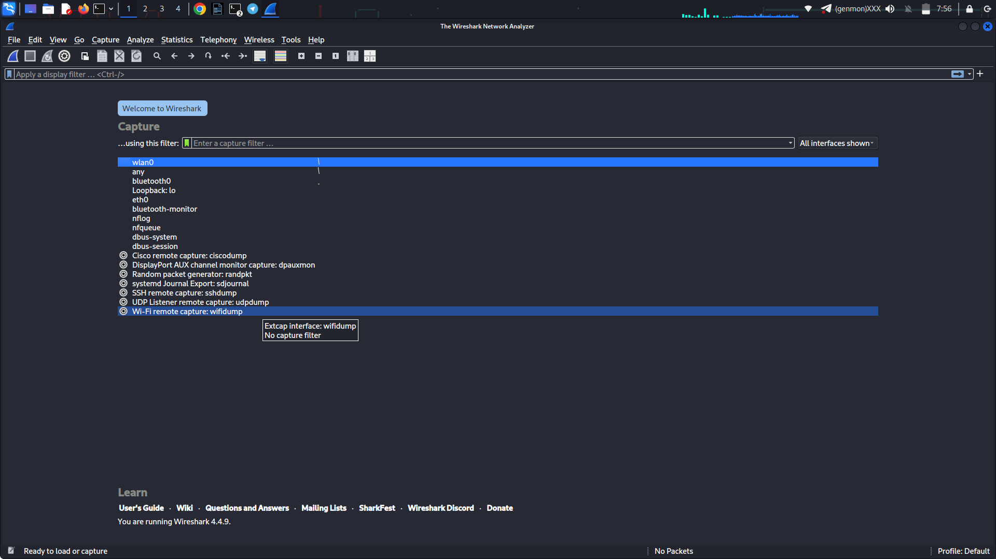
Dasturni ochib olgandan so’ng u orqali barcha hujumni va trafikni kuztish
mumkin hisoblanadi.

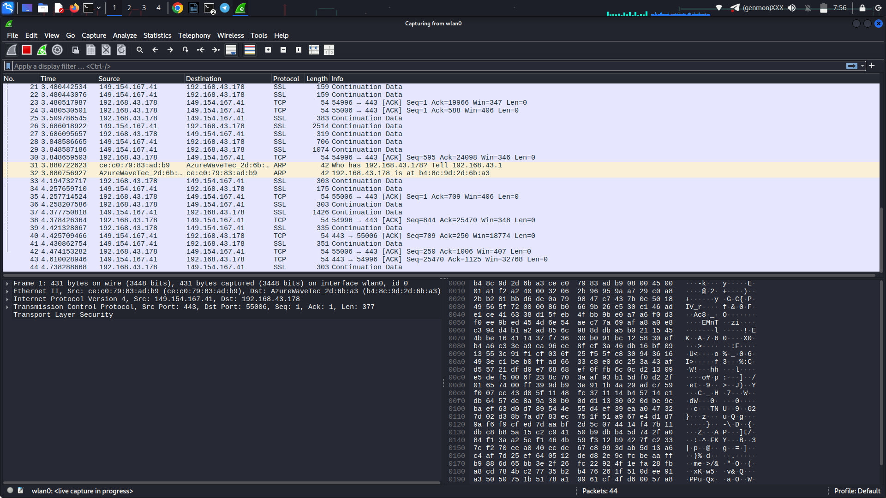

Bu orqali qaysi qurilma qanday ip manzilga so’rov yuborshni bilishimiz mumkin hisoblanadi
va ARP snooping hujumlarni ham ko’rishimiz va taxlil qilishimiz mumkin.
